Majowa bajkowa wyprawa
Autor: Małgorzata Strzałkowska
W trawie dreptały małe stworki z kocami, malutkimi
i torbami z prowiantem. Była tam biedronka, synek biedronki, dwa motyle, 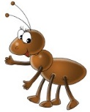, stonka, , kret, komar i pluskwiak.
Na polance obok wielkiego maku i kupki piasku stworki porozkładały kocyki i , a potem powyjmowały kanapki.
Synek biedronki robił babki z piasku, motyle spijały nektar ze stokrotek, stonka podjadała listki kroplika, a pluskwiak ze grali w karty. Biedronka pokazywała sweterek, jaki kupiła dla
synka w sklepie za strumykiem, a komar opowiadał kretowi, jak to na
pewnym naukowcu trafił na wykopaliska do Egiptu.
- Kuku! Kuku! – wesoło kukała kukułka.
- Fiu! Fiu! – gwizdał beztrosko słowik.
Nagle obłoki zakryły słonko i kap! kap! kap! spadł .
- Ojej! Ratunku! Zmykajmy! I co teraz? – wołały małe stworki.
- Kuku! Kuku! – zawołała zatroskana kukułka.
- Fiu! Fiu! – zagwizdał zmartwiony słowik.
A potem kukułka i słowik rozpostarły 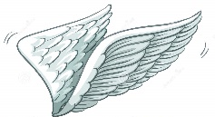 i zrobiły nad
stworkami wielki parasol.
Byłoby miło, gdyby to była prawda.
Ale moi mili, to tylko bajka …

